⭐ Primer Pore Minimizer – Flormar
Le Flormar Pore Minimizer Make-Up Primer Plus est une base de maquillage illuminatrice conçue pour offrir un teint éclatant et parfaitement lissé avant l’application du maquillage. Sa texture légère et veloutée glisse délicatement sur la peau, laissant un fini lumineux naturel.
• Réduit visiblement l’apparence des pores
• Matifie la peau en absorbant l’excès de sébum
• Laisse un fini doux et velouté
• Texture légère au toucher soyeux
• Offre un effet rafraîchissant immédiat
Idéal pour les peaux mixtes à grasses et pour préparer parfaitement votre teint.

⭐ Skin Lifting Foundation FDT
Un fond de teint soin qui combine maquillage & traitement de la peau.
• Enrichi en acide hyaluronique, niacinamide, collagène végétal et antioxydants
• Protection solaire SPF 30
• Texture crémeuse facile à étaler
• Effet lifting pour une peau plus ferme et éclatante
• Couvre naturellement tout en offrant un soin anti-âge
Disponible dans les teintes :
040 – Soft Beige
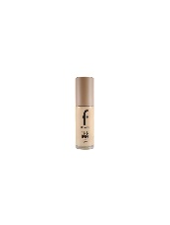
030 – Soft Ivory
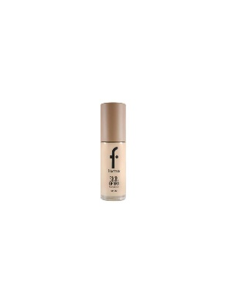
060 – Golden Neutral

⭐ Perfect Coverage Foundation – Flormar
Le fond de teint couvrant incontournable de la marque.
• Haute couvrance pour masquer toutes les imperfections
• Formulé avec huile d’amande & huile d’olive pour nourrir la peau
• Protection SPF 15
• Convient à tous les types de peau
• Texture douce, riche et confortable
Disponible dans les teintes :
– 100 : Light Ivory
– 103 : Creamy Beige

– 121 : Golden Neutral
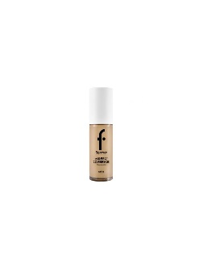

⭐ Contour Stick CST– Flormar
Un stick contouring facile à appliquer pour sculpter le visage.
• Texture douce et crémeuse
• Finition semi-mate naturelle
• Formule enrichie en huile de jojoba
• Longue tenue pour un contour défini toute la journée
Teinte disponible :
03 Medium Deep
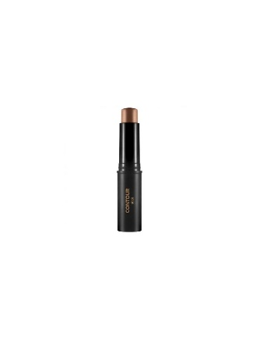
05 Light Beige
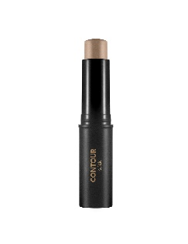

⭐ Big N Bold Lengthening Mascara – Flormar
Un mascara allongeant qui transforme votre regard.
• Brosse spécialement conçue pour allonger chaque cil
• Pigmentation intense
• Donne instantanément volume & longueur
• Finition mate élégante
Idéal pour un effet "cils allongés" naturel mais intense.
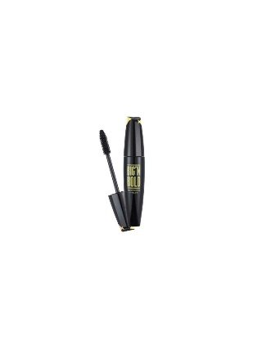

⭐ Triple Action Mascara – Flormar
Un mascara multifonction pour un regard XXL.
• Brosse spéciale avec effet 3 en 1 : longueur, volume, définition
• Formulé avec huile d’argan pour fortifier les cils
• Pigmentation intense
• Donne un volume immédiat
• Finition mate
Parfait pour celles qui veulent un mascara complet dans un seul produit.
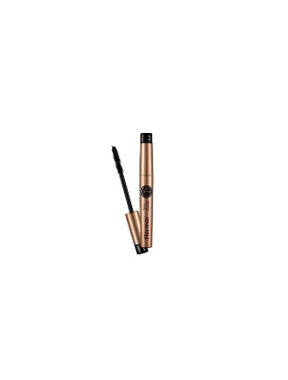

✨ FLORMAR – BIG N BOLD VOLUME MASCARA
Offrez à vos cils un volume instantané avec le Big N Bold Volume Mascara.
• Brosse spécialement conçue pour amplifier le volume
• Pigmentation intense pour un regard profond
• Donne un effet volume dès la première application
• Finition mate sophistiquée
Idéal pour un look spectaculaire sans effort.
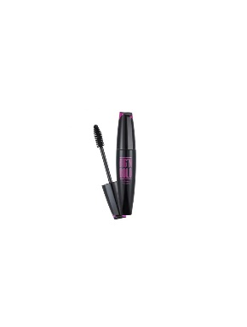

✨ Mascara Longer Than Ever – Flormar
Un mascara allongeant conçu pour des cils interminables.
• Brosse flexible en silicone pour une application simple et uniforme
• Longue tenue pour un maquillage qui reste impeccable
• Formule nourrissante qui allonge & comble les cils
Un indispensable pour un effet “cils naturels mais boostés”.

✨ Flormar Spider Lash – 02 Volume
Un mascara 3-en-1 pour un regard intense immédiatement.
• Allonge, sépare et définit les cils
• Enrobe chaque cil comme un “filet” pour un volume maximal
• Enrichi en huile d’olive : hydrate, nourrit & fortifie
Résultat : des cils volumineux, définis et visiblement plus sains.

✨ FLORMAR – Kiss Me More LTT
Un rouge à lèvres liquide longue tenue au confort absolu.
• Formule enrichie en beurre de cacao, huile de murumuru & beurre de karité
• Jusqu’à 24h d’hydratation
• Pigmentation intense & couleur uniforme
• Applicateur mousse doux pour une application précise
Teintes disponibles :
04 Peach
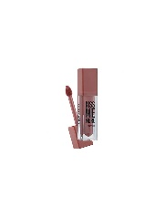
20 Assertive
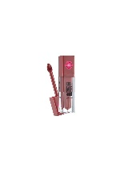
06 Doll
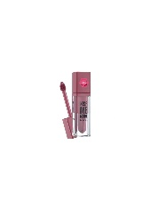
02 Creamy
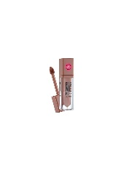
011 Candy
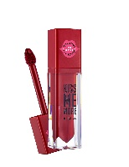
17 Nudist.
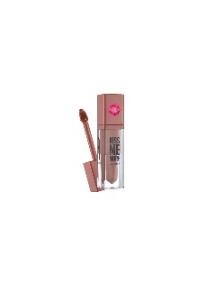

✨ Flormar Precious Curl Waterproof Mascara
Le mascara waterproof pour des cils recourbés toute la journée.
• Courbure durable dès la première application
• Formule waterproof : résiste à l’eau, l’humidité, la transpiration
• Volume + longueur sans alourdir les cils
• Brosse précise, parfaite pour attraper même les petits cils
• Résistant aux bavures & sans s’effriter
Idéal pour les longues journées ou les occasions spéciales.
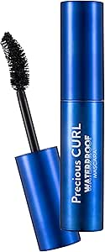

✨ Flormar Brow Pomade
Des sourcils définis, disciplinés et waterproof pendant 24h.
• Texture gel-crème au fini semi-mat
• Waterproof longue durée
• Pinceau biseauté inclus pour une application précise
• Donne un aspect naturel tout en comblant les zones clairsemées
Teintes :
01 Beige
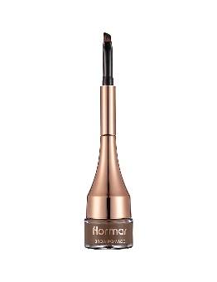
02 Brun Clair
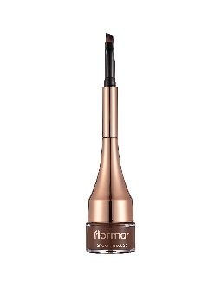

03 Brun
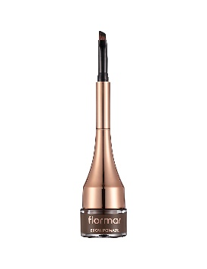

✨ Flormar Shine Kiss Me More (Gloss Liquide Brillant)
Un rouge à lèvres liquide brillant ultra-confort.
• Couleur intense & fini brillant
• Hydratant grâce à l’huile de murumuru & acide hyaluronique
• Texture légère, effet “tattoo” qui ne bouge pas
• Applicateur ergonomique
Teintes :
02
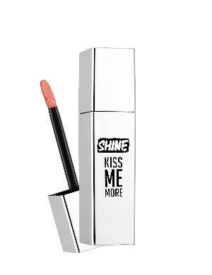
05
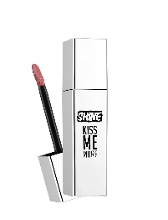
06
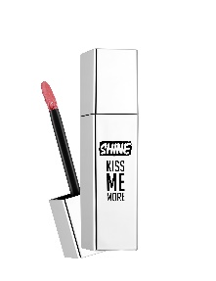
07
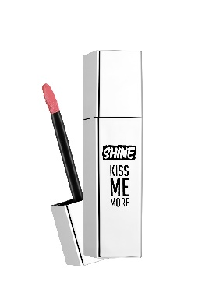
09
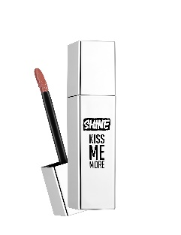
011.
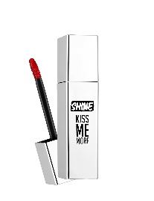

✨ Flormar Crayon à Sourcils
Redessinez vos sourcils avec précision.
• Couleur intense et naturelle
• Brosse intégrée pour structurer les sourcils
• Formule enrichie en huiles végétales : nourrit & protège la peau
Teintes disponibles :
401,
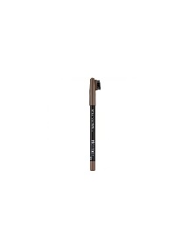
402,
403.
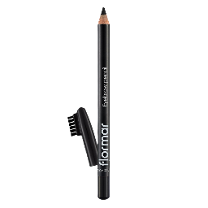

✨ Flormar Crayon à Lèvres Waterproof
Un crayon longue tenue pour un contour parfait.
• Waterproof : résiste aux bavures & transferts
• Mine fine et précise
• Finition mate luxueuse
• Idéal seul ou comme base à rouge à lèvres
Teintes :
244,
238,
236,
232
229,
242,
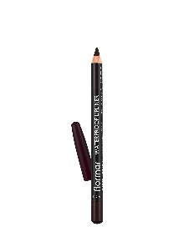
243.

✨ Flormar Stay Perfect Concealer
Correcteur éclairant & anti-fatigue.
• Texture légère & couvrante
• Enrichi en huile de jojoba hydratante
• Lisse et atténue rides & ridules
• Applicateur jumbo pour une application précise
• Convient aux peaux sensibles
Teintes :
003
007
008.

✨ Flormar Matte Waterproof Dipliner – Noir
Un eyeliner liquide mat & waterproof.
• Fini mat profond
• Résistant à l’eau, à la transpiration et aux bavures
• Pinceau fin & précis
• Pigmentation noire intense
Le liner idéal pour une tenue parfaite toute la journée.
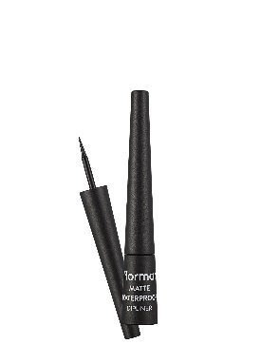

✨ Flormar Eyeliner Waterproof – Crayon
Un crayon yeux waterproof pour une tenue irréprochable.
• Formule enrichie en vitamine E
• Hydrate la zone délicate autour des yeux
• Tenue extra-longue
• Application douce et confortable
Les teintes disponibles :
101 : Glace noire
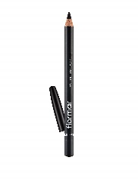
113 : Blanc Pur

✨ Flormar Baked Blush-On – BBL
Le blush cuit iconique.
• Haute pigmentation
• Finition semi-mate
• Contient de la vitamine E
• Peut s’utiliser comme bronzer
• Longue tenue
Teintes :
50 Peachy Bronze
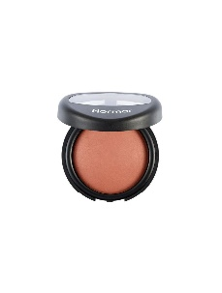
053 Pinky Trio
43 Golden Peach
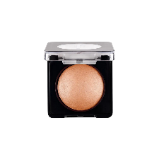
48 Pure Peach.

✨ Blush On – Flormar 105 Matte Rose
Un blush poudre au rendu frais.
• Illumine le teint
• Haute pigmentation
• Longue tenue
• Fini mat naturel

✨ Flormar Blusher Stick – Blossom
Le blush stick facile à appliquer.
• Texture légère & fondante
• Fini naturel longue tenue
• Parfum délicat vanille & rose
Teintes :
001 Dreamy Camellia
002 Bright Rosehip
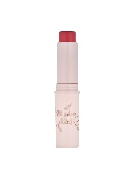
003 Romantic Rose.
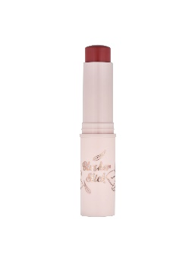

✨ Flormar HD Weightless Matte Lipstick
Un rouge à lèvres mat haute couvrance et ultra-léger.
• Couleur intense
• Fini mat
• Texture légère
• Longue tenue
Teintes :
015 Mocha
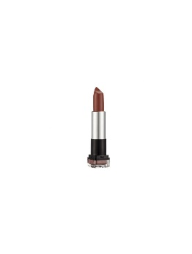
017 Rose Up
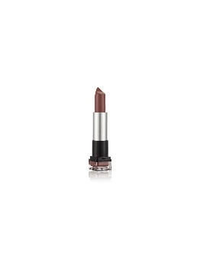
018 Subdued Rosy
06 Sugar Pink.

✨ Flormar Invisible Loose Powder
Poudre libre fixatrice transparente.
• Texture aérienne & invisible
• Matifie et contrôle la brillance
• Fixe le maquillage sans changer la couleur
• Idéale pour peaux mixtes à grasses
• Fini naturel et sans effet masque

✨ Flormar Loose Powder LPW
Poudre libre teintée.
• Toucher soyeux
• Aide le maquillage à tenir plus longtemps
• Protège contre les rayons UV
Teintes :
• 001 Pale Sand
• 002 Light Sand
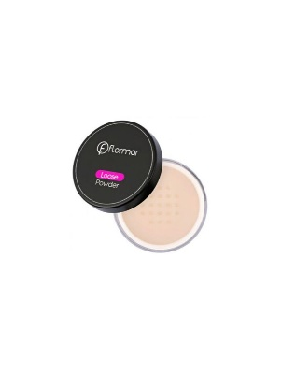
• 003 Medium Sand

✨ Flormar Compact Powder CPW
Poudre compacte haute couvrance.
• Pigmentation intense
• Texture ultra-fine
• Fini mat & uniforme
• Masque les imperfections sans alourdir
Teintes :
089 Medium Cream
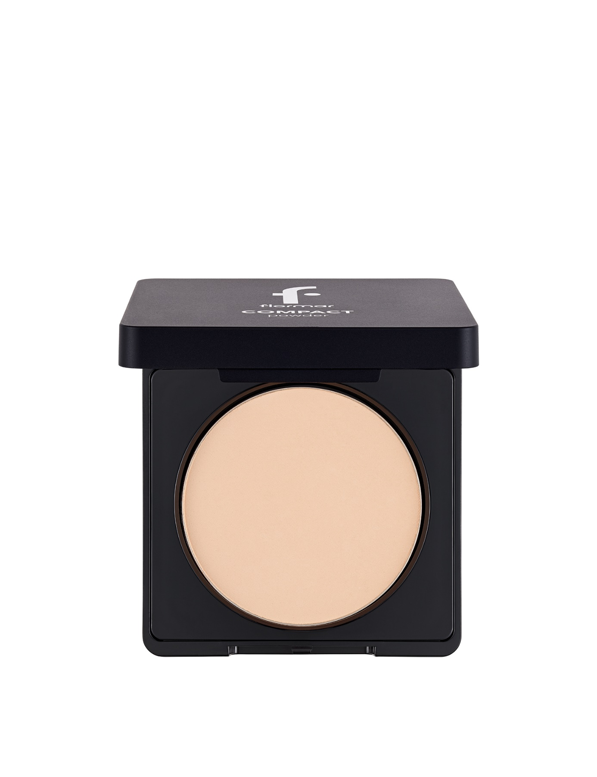
088 Medium Peach Beige.
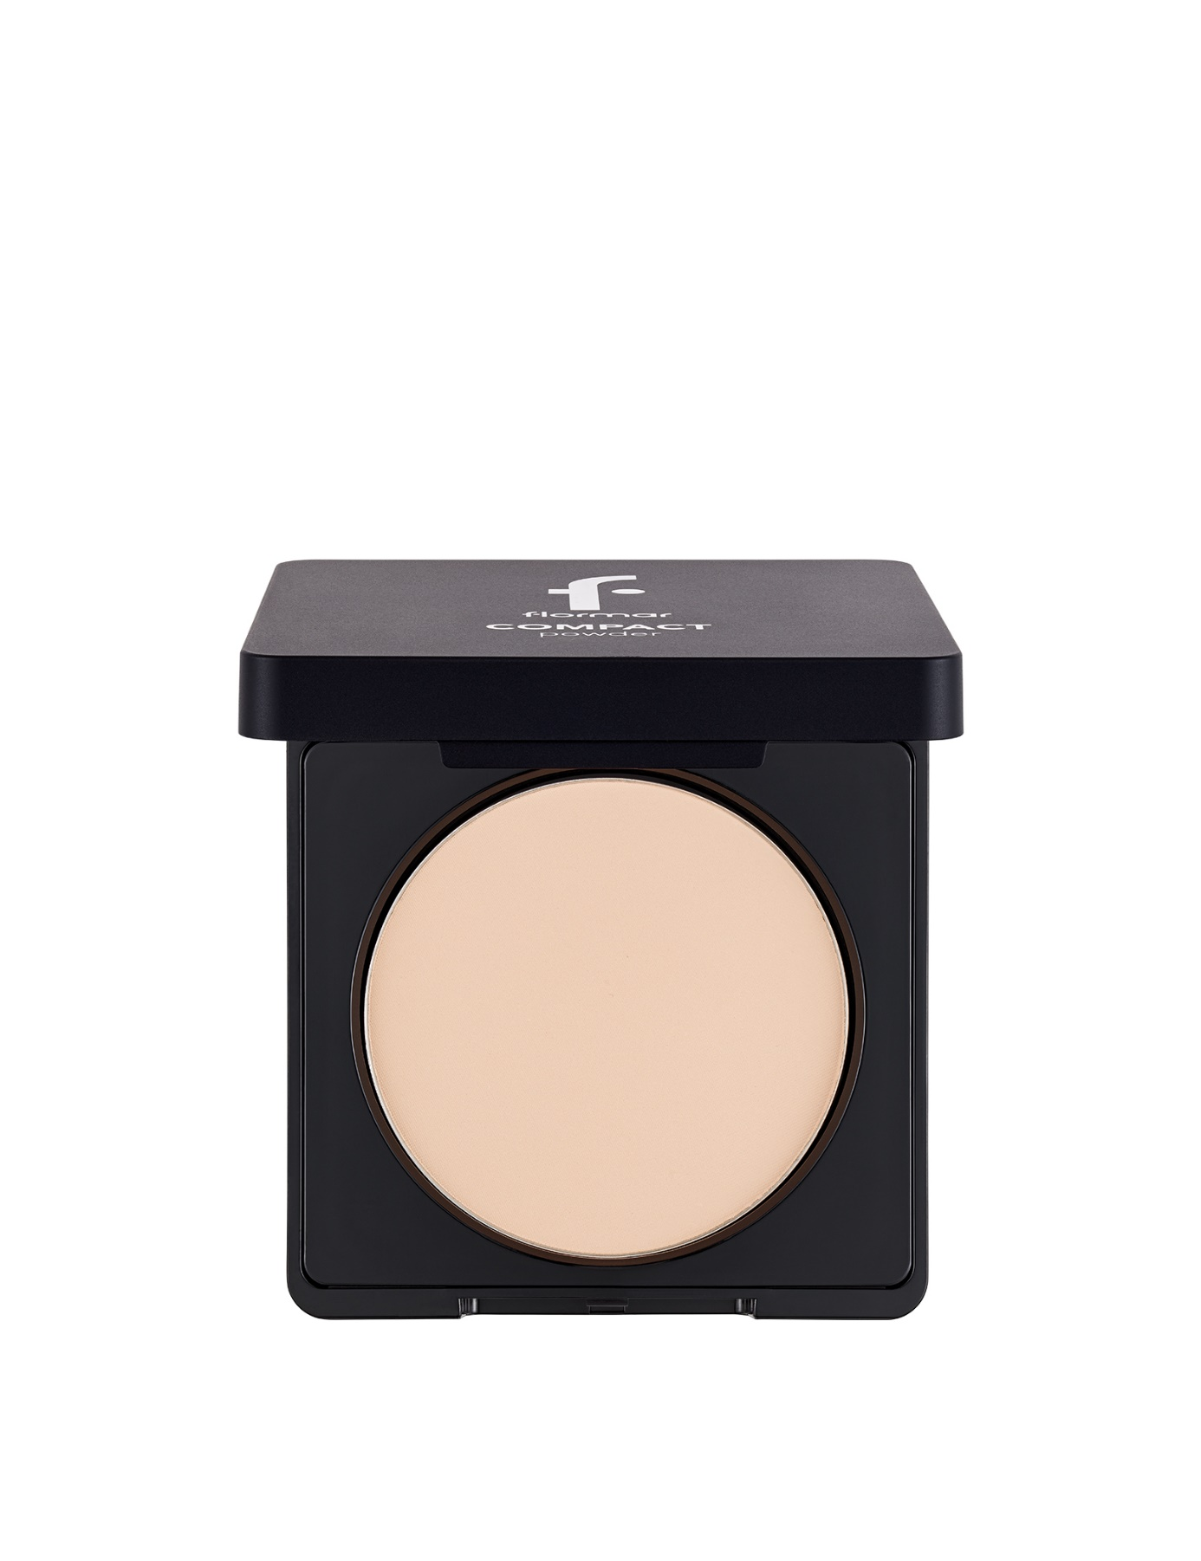

✨ Flormar Wet & Dry Compact Powder
Poudre compacte polyvalente :
• À sec = fini naturel, léger
• Humide = effet fond de teint couvrant
• Matifie et contrôle la brillance
• Texture soyeuse
Teintes :
09 Miel
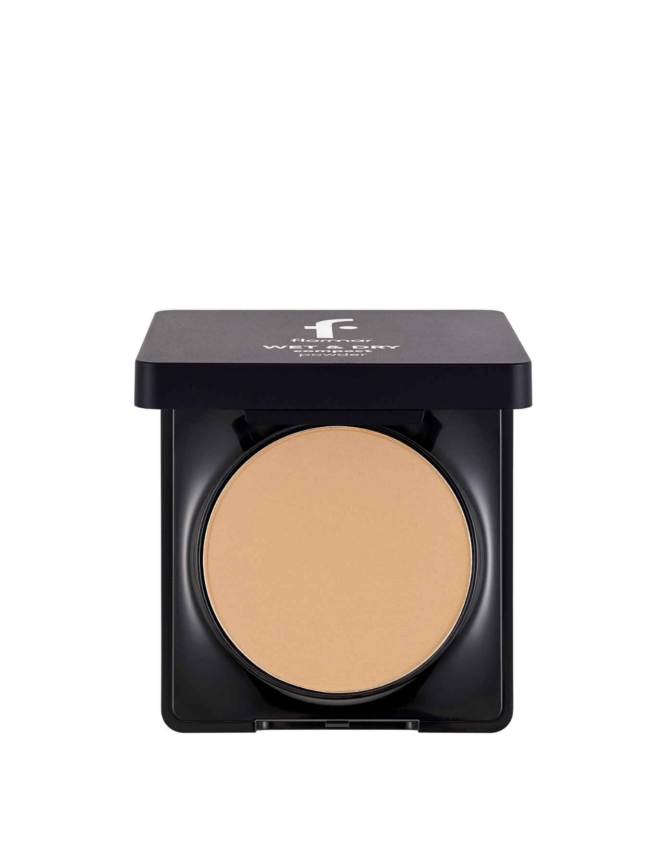
05 Medium Caramel
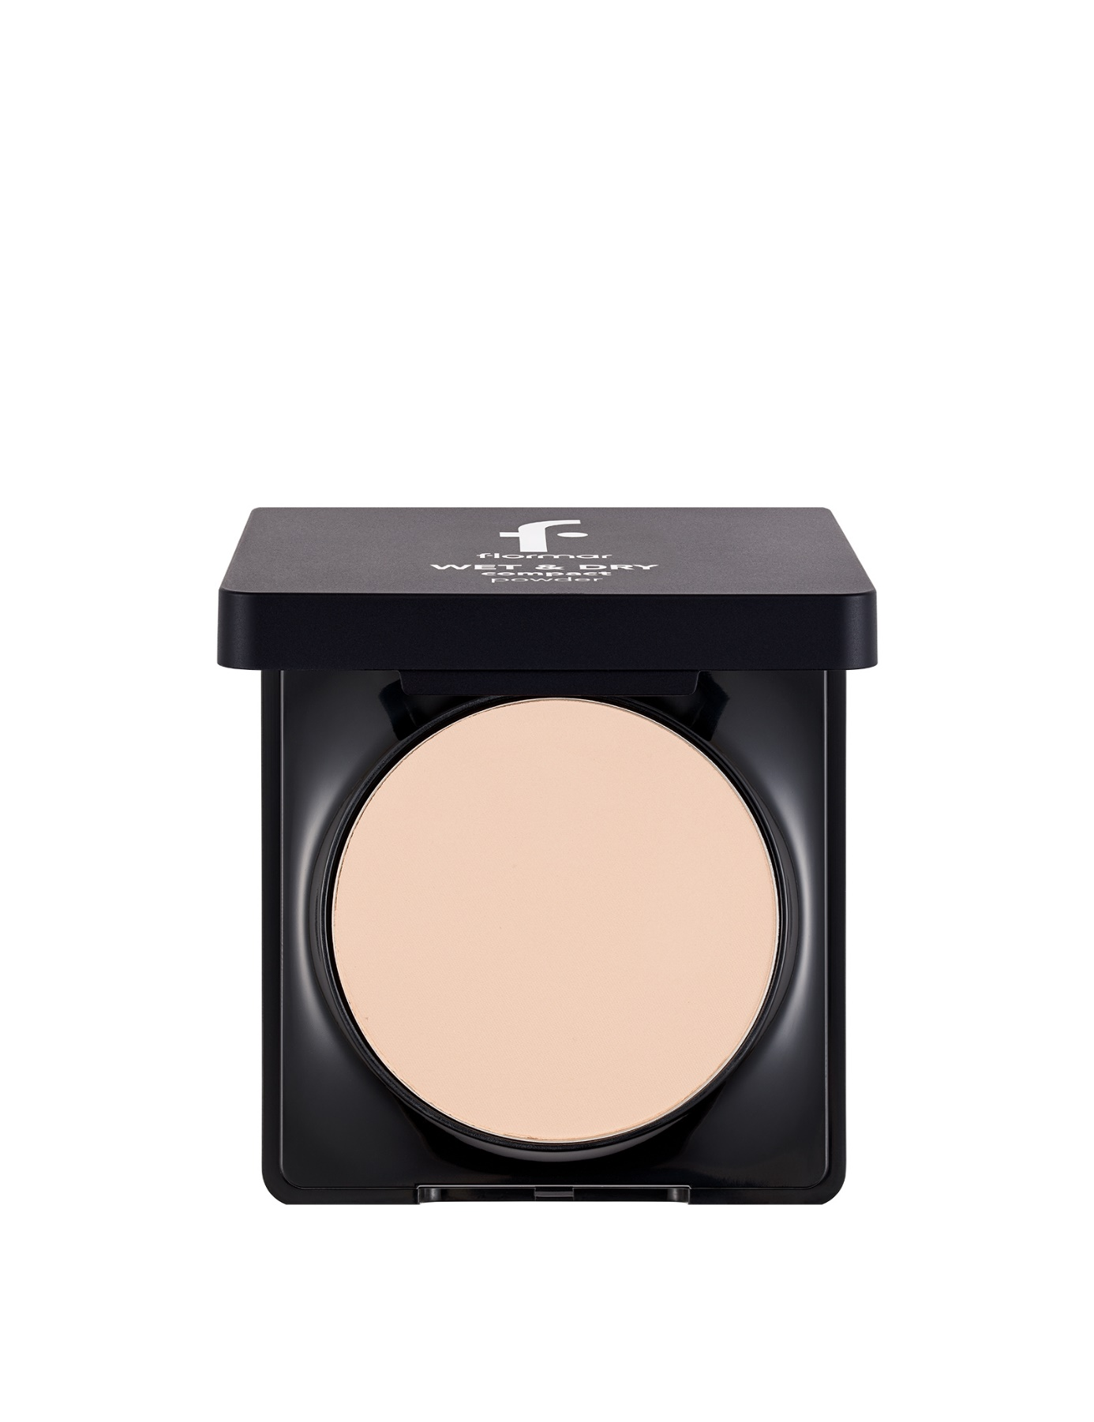
07 Caramel Peach.
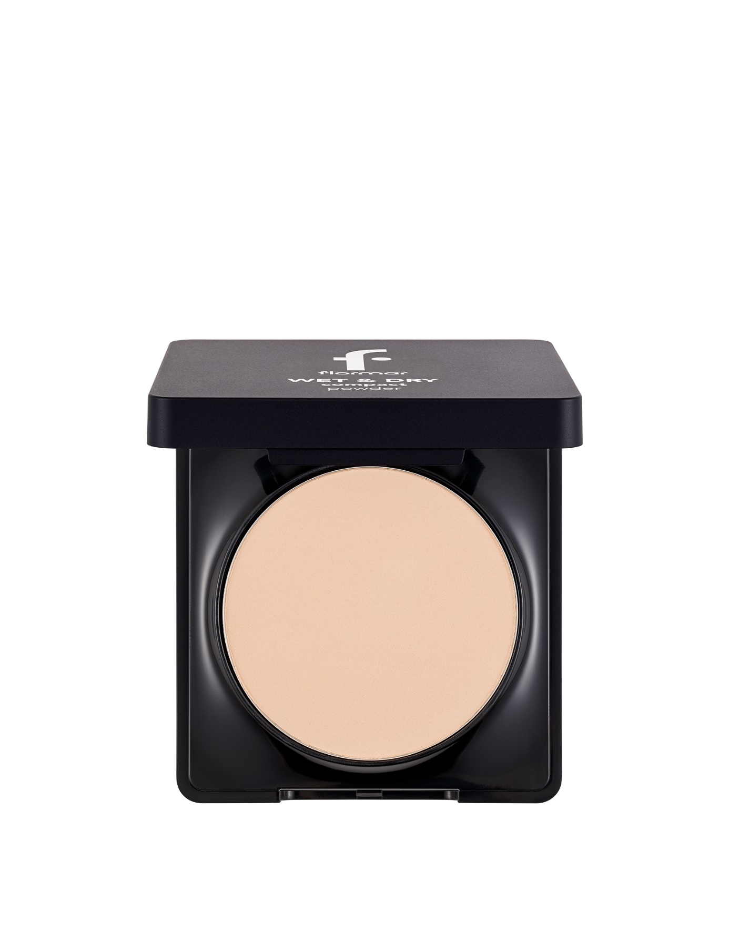

✨ Flormar Sheer Up Lipstick
Rouge à lèvres brillant ultra-hydratant.
• Brillance intense
• Lisse et hydrate grâce à l’huile d’argan & beurre de cacao
• Longue tenue
Teintes :
01 Harmony
– 06 Tangerine
– 09 Baby Girl
– 011 Rosy Lust.

✨ Flormar Eyeshadow Palette
• 9 fards hautement pigmentés
• Finitions mates & nacrées
• Couleurs inspirées des nudes
• Texture velours
Teintes :
03 Sunset.
07 Grand Galaxy

✨ Flormar Silk Matte Liquid Lipstick
Rouge à lèvres liquide mat soyeux.
• Application facile
• Fini mat sans assécher
• Longue tenue & anti-transfert
Un best-seller pour un maquillage impeccable.
Les teintes disponibles :
57
10
06
22
56
05
09
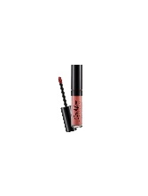

✨ Flormar Dewy Lip Booster
Brillant à lèvres effet “wet look”.
• Donne du volume visuel
• Fini mouillé ultra-brillant
• Texture non collante
• Hydratant
Les teintes disponibles :

03 Golden Terracotta

04 Undressed

26 Party Glow

⭐ Flormar Illuminating Make-Up Primer Plus
Le Flormar Illuminating Make-Up Primer Plus est une base de maquillage illuminatrice conçue pour offrir un teint éclatant et parfaitement lissé avant l’application du maquillage. Sa texture légère et veloutée glisse délicatement sur la peau, laissant un fini lumineux naturel.
• Illumine immédiatement le teint pour un effet « glow » subtil
• Laisse une peau douce, lisse et veloutée
• Prépare parfaitement la peau pour une meilleure adhérence du maquillage
• Prolonge la tenue du maquillage tout au long de la journée
• Convient à tous les types de peau, même ternes ou fatiguées
Idéale pour celles et ceux qui souhaitent un teint frais, lumineux et homogène, avec un maquillage impeccable du matin au soir.
